
JANUAR

10. Andakt ved Tore Gran
Trubadur og visesanger Rolf Dolven underholder

17. Andakt og program om «Lina Sandell» ved Margrete Sellæg Moe
Utlodning

24. Andakt ved Bjørn Mathiassen
«Torås fort» ved John Toresen

31. Andakt ved Marit Bøe
«Claus Helberg - helt i krig og fred» ved Dag Thorød. Utlodning

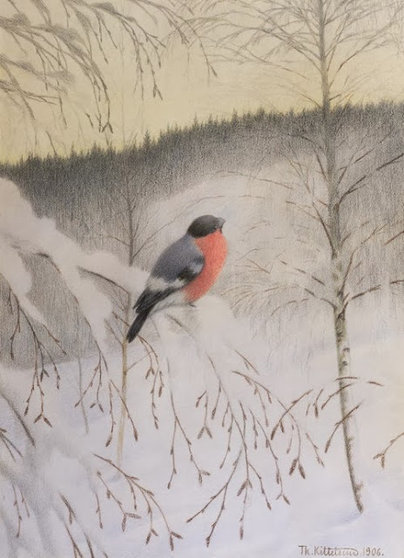
FEBRUAR

7. Andakt ved Dag Litleskare
Sang og musikk ved Elisabeth og Jørgen Leithe-Rief. Utlodning

14. Andakt ved Elisabeth Carlstedt
«Jeanne Corneliussen – Frelsesoffiseren fra Tønsberg som stod i front og ble skadet for livet» ved Tor Gervin.

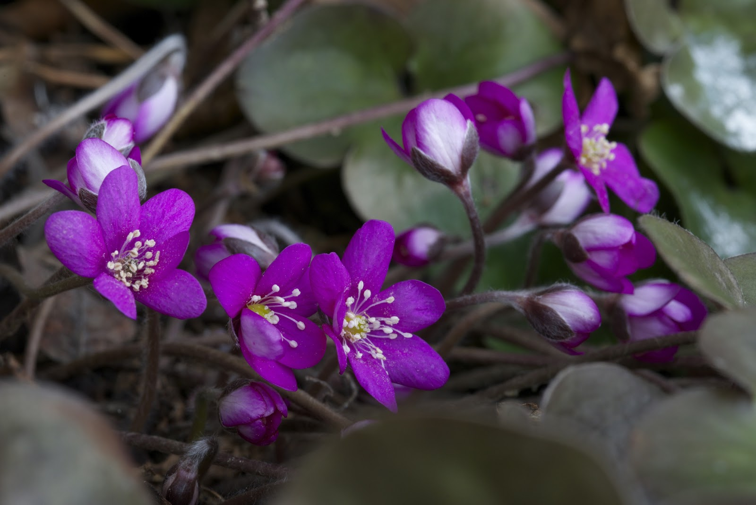
28. Andakt og bilder, «Vår» ved Jan Erik Larsen. Utlodning

MARS

7. Gudstjeneste med nattverd ved
Inger M. Bore og Ingunn Aas Andreassen. Kirkekaffe. Utlodning

14. Andakt ved Svein Byholt
«Fagertun – en suksesshistorie» ved Tor Carlstedt

21. Andakt ved Ragnhild Løkke
«Å reise før og nå» ved Dag Løkke. Utlodning

28. Påskemiddag på Borge hotell
Andakt ved Ole Henrik Sørensen


APRIL

18. Andakt ved Caspar R. Thomassen
«April og sommertid» ved Elisabeth Carlstedt. Utlodning

25. Andakt ved Kari Robinson
«En krig, en bryllupsreise og to sykler» ved Nina Aas

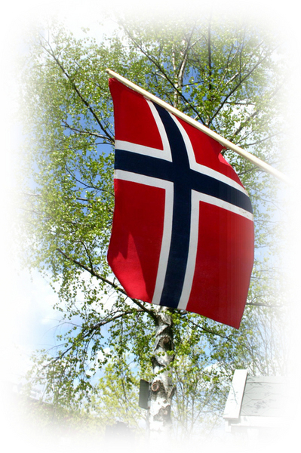
MAI
2. Andakt ved Tonje Røgeberg
Jan Erik Sivertsen leser dikt av Hans Børli. Utlodning

9. Andakt ved Tor Bringaker
«Fra Nøtterøy til Filippinene – vårt misjonsprosjekt» ved Misjonsutvalget. Ekstra utlodning

16. Andakt ved David Gjerp
«Vår og 17.mai sanger» med Nina og Margaretha. Utlodning

23. Andakt ved Harald Bryne
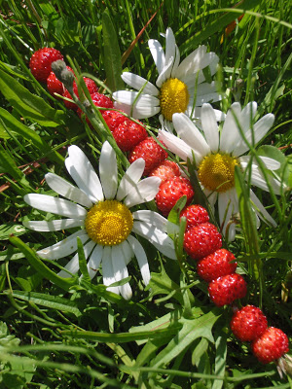
Besøk fra Frisklivssentralen i Færder kommune ved Gro Thorbjørnsen og Tonje Elisabeth Krapf-Sterner

JUNI

6. Sommertur
Program kommer senere

13. «Sommer kommer» ved
Ellen Haga og Sonja Thorsnes Utlodning

* * * * *
Med forbehold om endringer ☺
ÅPEN DAG
for pensjonister i alle aldre ☺

Hjertelig velkommen til
Teie kirke tirsdag formiddag
kl. 11:00 – 13:00

Av programmet nevner vi:
- Andakt
- Sang og musikk
- Bevertning
- Kåserier, lysbilder, informasjon om varierte emner
- Utlodning
- Tur av og til
Ikke minst – sosialt samvær og en hyggelig prat!

Trenger du Skyss?
Si ifra til leder ☺
* * *
Leder for Åpen Dag:
Diakon Margaretha Almenningen

SNEKKERGRUPPA

ÅPEN DAG

TEIE KIRKE

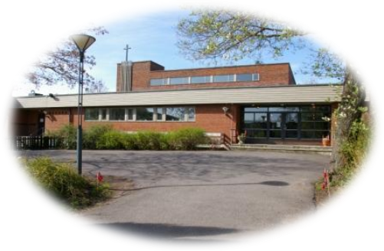

Program
Våren 2023

Annenhver onsdag kl. 10:00 – 13:00 i underetasjen Teie kirke

Er du en nevenyttig person som kunne tenke deg å møte andre med samme interesse?
Oppgaver:
- Dåpslysestaker til kirkene.
- Diverse inventar til kirker og menighetshus.
- Diverse reparasjoner.

Kontaktperson:
Diakon Dag Litleskare

Velkommen til sosialt samvær og tjenesteoppgaver for kirken.
* * *
Diakon Dag tlf 47 97 49 32
Diakon tlf 47 97 49 33
Margaretha 99 41 15 88
Hår/ fotpleie tlf 47 97 49 24

